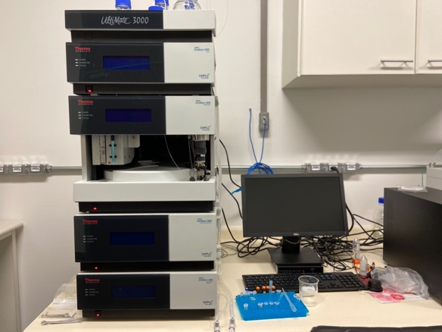
Ulti Mate 3000 – HPLC-DAD
Método para separação, determinação e quantificação de fenólios.

Neste método, compostos fenólicos são separados e quantificados por cromatografia de fase reversa (RC-HPLC). Os fenólicos são eluídos em um gradiente de acetonitrila, em uma fase móvel de 0,1% ácido fórmico. Após a separação, os fenólicos são determinados usando um detector de arranjos de diôdos. Sendo a absorbância de referência 280 nm.

Este método não foi idealizado para servir de um passo por passo de como analisar suas amostras e como operar o equipamento, uma vez que o usuário não terá contato com o mesmo sem treinamento prévio.

Equipamento
Bomba Analítica: Dionex UltiMate3000 pump, de Thermo Scientific.
Amostrador: Dionex UltiMate3000, de Thermo Scientific. Temperatura de Operação: 15 ºC.
Detector: Dionex UltiMate3000 Diode Array detecetor, de Thermo Scientific
Compartimento de colunas: Dionex UltiMate3000 Column compartiment, de Thermo Scientific. Temperatura 35 à 40 ºC
Software: Chromeleon7, version 7.2.5.9507, Thermo Fisher Scientific.

Separação
Coluna: ACCLAIM 120 C18, 150 x 4,6mm - Ref.: 059133
Pré-coluna: - Cartuchos de Guarda ACCLAIM 120, C18, 10 x 4,6mm - Ref.: 069695
Temperatura da coluna: 30

Solventes

Sistema A - Bomba A-Solvente: 0,1% Ácido Fórmico
Receita: 10 mL de ácido fórmico 100% ultra puro em 990 mL de Agua MiliQ
Sistema A - Bomba B-Solvente: 99,9% Acetonitrila em 0,1% Ácido Fórmico
Receita: 10 mL de ácido fórmico 100% ultra puro em 990 mL de Acetonitrila 100 %.

Eluição Gradiente de fases

Método: Fenólicos Gradiente
Tempo (min): 30
Flow (ml/min): 1.25
% A – 0.1% Acido Fórmico
% B – 99.9% Acetonitrila em 0.1% Acido Fórmico

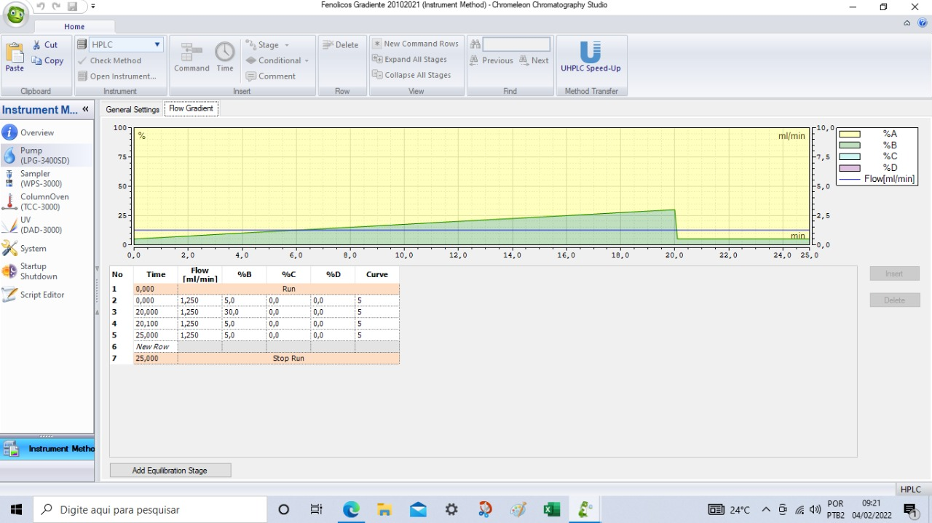

Preparação das Amostras
A concentração máxima de fenólicos nas suas amostras não deve ultrapassar 1 mM. Faça suas diluições conforme necessário. Filtre suas amostras usando filtro de 0.45 μm ou 0.22 µm (Thermo Scientific™ Titan3™ Nylon Syringe Filters 4 mm) e coloque nos vials plásticos do tipo: VIAL KIT, 1,5 ML POLYPROPYLENE WITH CAPS ANS SEPTA, PKG OF 100. P/N 079812
O volume máximo de injeção é de 20 µL

Calibração com curva padrão

Padrões disponíveis de Fenólicos:

Ácido Ferúlico, Ácido cafeíco, Vanilina, Ácido Vanílico, Ácido p-coumárico, Ácido Gálico, Catecol, Ácido Protocatecoíco.
Detecção
Arranjo de diôdos com monitoramento de referencia em 280 nm

